
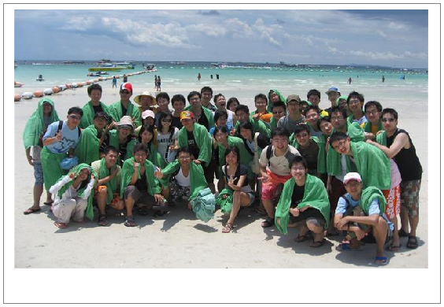

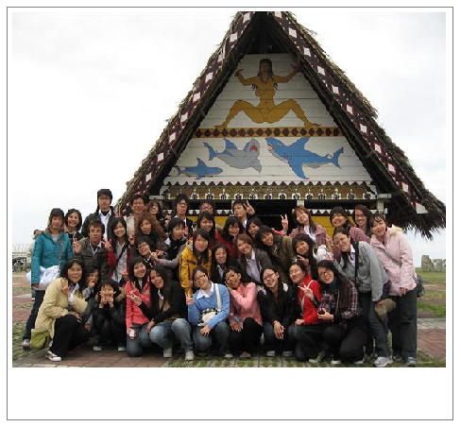
活力奔放環島精華～～～
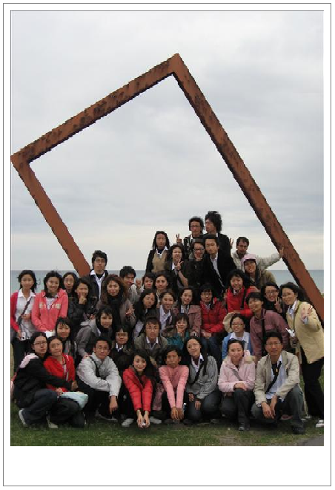
花蓮太魯閣＋秀姑巒溪泛舟
＋綠島秘探＋活力墾丁采風六日遊

- 行程內容保證絕不縮水!
在這”漲”聲四起的時刻，越快決定風險越少，只要在2010.5月底前簽約<再贈送>
- 吃的～保證餐廳用餐菜量足夠，若菜量不足時，領隊『立即加菜』贈送東河肉包每人一顆＋溫泉煮蛋每人一顆＋慶生蛋糕&《贈送綠島著名溫泉羊肉爐宵夜餐!》
- 喝的～全程精緻合菜招待每桌兩瓶飲料 & 車上礦泉水無限暢飲 & 綠島之夜台啤１箱
- 樂的～綠島深度導覽(私房景點~綠島史努比、夜間生態之旅~夜探梅花鹿、潮間帶)
- 秀姑巒溪泛舟加穿不加價的防寒衣 ，泛舟如不克參加全額退費
- 定期保養豪華巴士.設備豪華. 星光大道KTV飆歌競賽、全新熱門影片等歡樂設施
全程專業領隊”五心級”隨團服務!用心、細心、關心、耐心、愛心!!!
- 住宿安排方便逛街接近市區，參考飯店：
統帥飯店～位於花蓮市中心，為花蓮四星級飯店，逛街方便，徒步可以到花蓮最熱鬧的地方
參考網址：http://www.marshal-hotel.com.tw/main1.php
知本統茂～位於知本街上，為溫泉旅館，擁有露天溫泉SPA，無線上網等多項設施。
參考網址：http://www.toongmao.com.tw/
綠島悅軒～位於綠島南寮,遊客住宿之區,可觀賞多變之海岸線景觀,夜晚享受到滿天星斗的夜景.
參考網址：. http://www.yuehshiuan-hotel.com.tw/
墾丁高山青～位於墾丁大街上，逛街方便，鄰近多家PUB，讓您的畢旅達到最高潮!
參考網址：http://toongmaokt.cheap.com.tw/
高雄尊龍～位於捷運美麗島站步行約四分鐘，鄰近夜市，晚上想去逛那都方便。
參考網址：http://www.hotel-cosmo.com.tw/
大樂旅行社股份有限公司台中分公司 ＊交通部註冊編號 第0613號
地址：台中市西屯區黎明路二段880號3F ＊中華民國旅遊品質保障協會會員
電話：(04) 22511011 ＊台中旅行商業同業工會會員

花蓮太魯閣+秀姑巒溪泛舟+綠島深度秘探+
活力墾丁采風+七股生態六日遊
第一天:
07:00～學校集合之"畢旅我來了"快快樂樂出發!!!
07:30～國道風光(撘乘新型豪華遊覽車~星光大道KTV飆歌競賽、全新熱門影片等歡樂設施)
08:40～東亞最長-雪山隧道(2007.11.15正式開放大客車通行，長度為東亞第一，世界第五)
09:40～抵達礁溪-湯圍溝溫泉公園(這裡可免費享受日式『溫泉泡腳池』，舒緩你的腳)
10:00～蘇花公路清水大斷崖(欣賞沿途懸崖峭壁的美麗景色，清水斷崖更被列入台灣八景之一)
12:40～花蓮中餐(品嘗道地特色餐~精緻合菜水果飲料)
14:30～太魯閣國家公園精華(砂卡噹神祕谷步道戲水，九曲洞的鬼斧神工，以及長春飛瀑、燕子口
都是讓人目不暇給的天然美景)
16:30～七星潭海岸風景區(花蓮最美的海岸之一，來去海邊撿拾寶石。)
18:30～夜宿花蓮統帥大飯店(位於花蓮"正鬧區"，為花蓮四星級飯店，優質渡假飯店。坐擁好
山好水、270間全新裝潢精緻客房逛街方便，徒步可以到花蓮最熱鬧的地方)
19:00～"食"字路口之美食搜查線(自費品嚐花蓮道地美食~液香扁食、公正包子、曾記麻糬、海埔蚵仔煎、豐興餅舖唱片餅、海埔蚵仔煎、泡泡冰、包心粉圓、德利豆乾…等)
P.S:額外附有花蓮美食小吃尋寶圖喔!!!\

第二天:
06:00～花蓮晨喚(精心為您準備得意的一天-精緻活力餐盒,酒足飯飽泛舟去!!!)
08:30～瑞穗泛舟旅客服務中心(換裝備~救生衣、膠盔、塑膠袋、水杓、每人一支船槳、八人一艇，
下水前安全簡報行前教育!冬天備有防寒衣喔!!!)
09:00～秀姑巒溪泛舟(合法安全教練全程隨身照顧，一路驚險刺激、船艇忽上忽下打水仗、船槳攻
擊..順著河水飄呀飄…中午於奇美部落享用精美池上便當，下午開始進入激流區~一會兒翻船、
一會兒撞船、驚險動魄…驚濤駭浪後直達長虹橋出海口，接著盥洗換裝上車休息!)
15:30～三仙台尋寶石(320公尺跨海月型跨海拱橋，離島三仙遊，撿拾傳說中的麥飯石及遠眺綿延
無盡的海岸山脈~聽濤觀浪激起山海之歌)
17:00～東河肉包巡禮(大樂旅行社免費招待每人一顆鮮味多汁大肉包~保證讓您吃的直呼過隱!)
18:00～夜宿知本統茂大飯店(知本統茂溫泉旅館客房豪華乾淨舒適，擁有露天溫泉SPA水療池、
玫瑰精油池、蒸臉美容池、衝擊泉、氣泡床、超音波按摩池以及無線上網等多項設施。)
20:00～夜遊知本老街OR飯店養生溫泉SPA(自費品嚐知本老街著名的小吃~毛蟹、山豬肉and
喝了不會醉…醉了直接睡的原住民小米酒。亦可免費享用飯店內養生溫泉SPA水療美容)
21:30～知本慶生之夜(今晚我們幫壽星一起歡度熱鬧愉快的慶生會) 贈送慶生蛋糕唷

第三天:
07:00～知本晨喚(盡情享用飯店內精心安排的早餐)
08:30～富岡碼頭(乘風破浪到綠島~尋找鯨豚及飛魚蹤跡)
09:30～祕境探索-機車環島(綠島燈塔留影，牛頭山、人權紀念公園、綠洲山莊、觀音洞、柚子湖古
厝巡禮、哈巴狗、睡美人、萬里小長城、孔子面壁…等各種天然奇景,令人目不暇給；另外讓
各位感受白色恐怖時期的監獄風情~"獨居房"大體驗)
12:00～綠島風味餐(品嚐獨家道地的綠島風味餐~)
15:00～免費招待海底總動員浮潛(號稱世界級浮潛勝地，探索頻道discovery深度報導~豐富的海
底世界，未遭受污染的珊瑚礁生態以及豐富的潮間帶生物。穿著全副武裝~連身防寒衣、面鏡、
呼吸管、防滑礁鞋以及專業潛水教練全程安全帶領，並可親手餵魚兒吃吐司喔!
18:00～綠島BBQ自助無限吃到飽(想吃什麼自己動手!山珍海味吃到飽~餐後來段勁歌熱舞吧!)
19:30～最具特色~大哥的故事精品店(別再以為綠島只有"幹T"可以買!參觀綠島具有監獄主題特
色的"大哥的故事"~除了各種款式紀念T-shirt外，更有精美的紀念品任君挑選喔。號外!!!
凡是大樂旅行社貴賓結帳均有優惠或是精美神秘小禮物喔!
21:00～綠島夜間生態巡禮~專業領隊親自帶領(機車夜遊-夜探野生梅花鹿及台灣特有種-津田氏
大頭竹節蟲、夜探潮間帶，也可以舉辦小型沙灘營火晚會放天燈祈福+仙女棒。亦可自費參加世界僅有三座海底溫泉之ㄧ的朝日溫泉，欣賞滿天星斗~為您準備溫泉煮蛋喔!)
大樂旅行社特別招待當地特產:宵夜羊肉爐!!! <別家沒有的啦^o^>
第四天:綠島晨喚~可起個大早!建議行程:牛頭山上欣賞台灣區第一道曙光
08:00～獨家私房景點~綠島史努比岩(獨一無二的綠島私房景點~海天一色~彷彿進入桃花源!千萬
不要問我在哪裡!?因為~都說是私房景點了!跟著我們大樂的領隊走~就對了!!)
10:00～回首來時路~告別大哥的故鄉(告別這充滿神祕又美麗的綠島~期待下一次的邂逅)
11:00～夢幻湖鐵馬樂逍遙(騎著單車，乘著風…充滿夢幻般的清澈湖水，來段個人MV享受一趟充
滿歐洲氣息的自然美景之旅。美不勝收的人工湖畔~一對對的新人來此拍下共同的回憶)
13:30～南迴風光(山海戀就從此刻開始)
15:00～九棚吉普車飆沙(挑戰你的心臟極限~仰角45度五層樓高大沙丘直衝而下~不玩別說你年輕!)
18:00～墾丁大街吃喝玩樂走透透(充滿異國風情的墾丁，各式的南洋風味料理保證讓你回味無窮!
吳師傅滷味獨門的印度蛇辣、一品滷味的特殊醬汁、各式異國料理:義式、日式、美式等等)
22:30～墾丁PUB狂歡之夜(體驗熱情的南台灣之夜。)

第五天:
08:30～墾丁晨喚(享用飯店精心準備的自助式早餐)
09:30～貓鼻頭風景區+南灣戲水(欣賞西海岸斷崖地形，找找看"貓捉老鼠"在哪裡?前往素有"東方
夏威夷"之稱的南灣戲水區，沙雕城堡比創意比技術!)
12:30～墾丁中餐(品嚐道地恆春風味餐)
14:00～急速GO-KART小賽車(坐陣來尬車!!!)
15:30～屏東龍泉青島啤酒廠(免費品嚐"正港尚青"的青島龍泉啤酒~帶您參觀啤酒的製造過程以及
品嚐各種酒類製品，亦可買些啤酒周邊小紀念品喔!!!卡哇伊~)
OR西子灣夕陽之美(來到西子灣看美麗的夕陽)
19:00～高雄六合夜市(把握畢業旅行最後一個晚上，愛河河畔浪漫夜景，城市光廊露天咖啡座)

第六天:
08:00～高雄晨喚(享用飯店精心準備的早餐)
10:00～台南七股鹽山+七股潟湖膠筏大啖蚵仔(吃到爽喔!)
12:00～府城美食小吃
15:00～雲林野戰漆彈生存遊戲(挑戰團隊合作默契，不要被爆頭喔!!!)
19:00～快樂賦歸～畢旅到此劃上一個完美的休止符～(大樂用心～畢旅放心!)
以上時間僅提供參考、可供修改或依照要求量身訂做專屬於您的獨一無二行程

